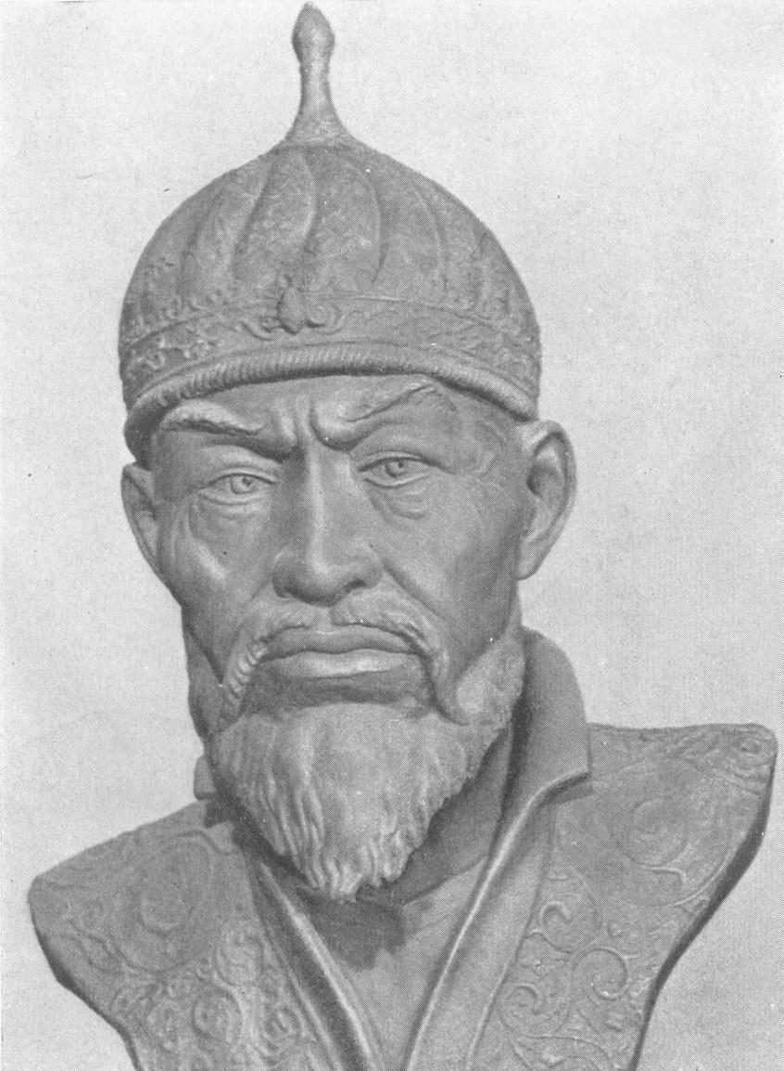

**Охарактеризуйте  правителя Мавераннахра, используя дополнительный материал и стр. учебника 133**